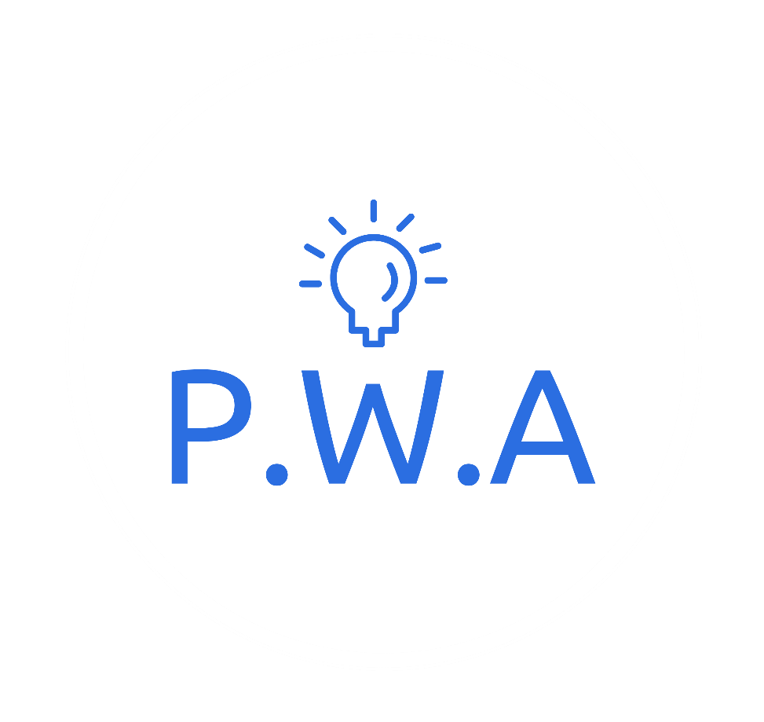

Instituto Nacional de Migración
INM-RD-DAF-CM-2023-0023
09 de noviembre de 2023

Preparado Por: Valeria Berón

Historial de Revisiones

Fecha | Versión | Descripción | Autor
09-11-2023 | 1.0 | Creación del Documento | Valeria Berón

P.W.A
Proporcionamos soluciones de tecnología empresarial y servicios administrados que conectan el conocimiento, la innovación y la experiencia en tecnologías de Microsoft para ayudar a los clientes a obtener resultados.
Nuestras soluciones pueden ayudarle a acelerar la transformación y la innovación de su negocio.
- Consultoría de Negocios
  - Unir la visión con la experiencia y la innovación.
- Nube y aplicaciones
  - Deje que sus aplicaciones impulsen su infraestructura.
- Servicios gestionados
  - Evolucione su cartera de aplicaciones e infraestructura a velocidad y escala
- Analítica e IA
  - Cree la ventaja que necesita para el negocio preparado para el futuro.
- Aplicaciones empresariales
  - Soluciones CRM y ERP para abordar los desafíos comerciales específicos de la industria.
- Industrias
  - Transformar las empresas en empresas digitales, sea cual sea la industria.

- Migración a la nube
Con nuestra filosofía y enfoque Cloud First, alineado con nuestra experiencia de casi una década en la adopción de Cloud con prácticas tecnológicas respaldadas por la industria, permitimos a las organizaciones lograr más, simplificar su gestión de TI, aumentar sus niveles de servicio y colaborar de manera más efectiva.

- Estrategia y consultoría en la nube
Siempre enfocados en optimizar recursos y soluciones con el mayor impacto para nuestros clientes, diseñamos la estrategia de nube pública y nube privada más adecuada para nuestros clientes y alineada con las mejores prácticas de la industria.

- Migración de aplicaciones
Diseñamos la estrategia para determinar cuándo alojar, refactorizar, reconstruir o reemplazar aplicaciones para que puedan alojarse en la nube de una manera altamente escalable y flexible.

- Recuperación ante desastres y copia de seguridad
Apoyados en la alta disponibilidad y resiliencia de la nube, diseñamos junto con nuestros clientes sus planes de recuperación, desde respaldo de información, sitios alternativos y servicios distribuidos globalmente, nos aseguramos de que la información y las aplicaciones estén siempre disponibles.

- Plataforma de servicios
Sistema de gestión de servicios que permite el seguimiento centralizado de problemas y la generación de informes para un servicio al cliente optimizado y una rápida resolución de problemas.

- Optimización de costes
Realice tareas administrativas de facturación y administre el acceso de facturación a la nube y los costos de licencias.

Cursos de formación de Microsoft Professional Certificación
Los cursos de certificación de Microsoft son la columna vertebral de cualquier organización en todos los sectores de la industria. Sin los productos de Microsoft, las personas y los equipos empresariales difícilmente pueden realizar sus actividades diarias. Es en este sentido que vemos una gran demanda de profesionales certificados de Microsoft en todo el mundo a través de categorías populares como .NET, Microsoft365, Azure, MS Project, Office, Dynamics, Visual Studio y más.

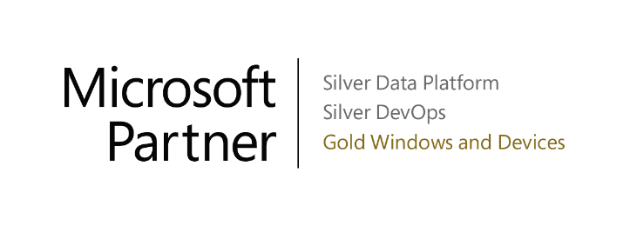



Adobe Creative Cloud

Adobe Creative Cloud ofrece aplicaciones, servicios web y recursos para todos tus proyectos creativos: fotografía, diseño gráfico, edición de vídeo, diseño de UX, dibujo y pintura, redes sociales y mucho más. Crea tu propio plan con suscripciones a aplicaciones individuales o suscríbete al plan de todas las aplicaciones de Creative Cloud.

¿Qué puedes hacer con Creative Cloud?
Diseña un logotipo para tu pequeña empresa o un collage de fotos de tu gran sueño. Aplica calidez a una imagen en tonos fríos en un abrir y cerrar de ojos. Edita un vídeo para redes sociales o una película de éxito.

Estas licencias contienen un paquete de herramientas que abarcan las siguientes categorías:
- Fotografía
- Diseño y composición
- video y movimiento
- Ilustración
- Acrobat y PDF
- 3D y Realidad Aumentada (RA)
- Redes Sociales

Aplicaciones que incluye el plan:

- Photoshop:
Crea imágenes magníficas, gráficos sofisticados e ilustraciones increíbles.
- Adobe Illustrator:
Crea preciosos diseños, iconos y mucho más. Luego, úsalos donde quieras y en el tamaño que quieras.
- Premiere Pro:
Crea y monta vídeos en cualquier formato, desde 8K hasta realidad virtual, con música y efectos de sonido, para cine, tele y web.
- Audition:
Graba, mezcla y añade efectos de sonido y pistas de música para realizar podcasts, vídeos y publicaciones en redes.
- After Effects:
Crea animaciones y efectos especiales para dar movimiento a un texto o a un objeto en tus vídeos con ayuda de parámetros predefinidos.
- Acrobat:
Consigue herramientas de PDF y firma electrónica para todas tus necesidades relacionadas con los documentos digitales.
- Adobe InDesign:
Crea y publica libros, revistas digitales, libros electrónicos, pósteres y archivos PDF interactivos.
- Adobe Express:
Crea de forma rápida y sencilla contenido llamativo a partir de miles de preciosas plantillas.
- Más de un millón de fotos, dibujos, clips de vídeo y mucho más de forma gratuita.
- Más de 20 000 fuentes a tu alcance
- Bibliotecas para recopilar y compartir logotipos, fuentes, imágenes y elementos de marca.
- Herramientas tecnológicas que fascinarán al equipo de TI.
- Behance: muestra tu obra y observa lo que hacen otras personas.
- Adobe Live: mira y aprende de los profesionales.
- Adobe Portfolio: diseña tus propios sitios web en cuestión de minutos.
- Lightroom
- Adobe XD
- Animate
- Lightroom Classic
- Dreamweaver
- Dimension
- Audition
- InCopy
- Character Animator
- Capture
- Adobe Fresco
- Bridge
- Premiere Rush
- Photoshop Express
- Media Encoder
- Aero
- Adobe Scan
- Fill & Sign
- Acrobat Reader

Opciones de entrega y soporte

- La entrega de las licencias es inmediata, sin interrupción en el servicio.
- La garantía por el tiempo de duración del licenciamiento incluido por parte de P.W.A, EIRL.

Registro de Proveedores del Estado
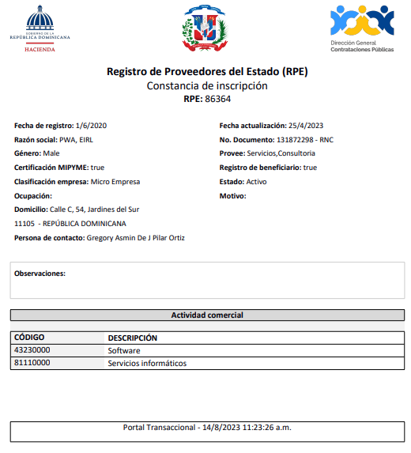
Certificación TSS


Certificación DGII
